ОПРОСНЫЙ ЛИСТ
МОНТАЖНАЯ ПЛАТФОРМА ПОД ВАШУ ТЕХНИКУ

Размеры платформы по дефолту проставлены по КМ2, если требуется иная модель внесите изменения.
Особенно внимательно заполните размеры ваших вил (X, Y, Z, E, раздел 3), т.к. опираясь на эти данные мы изготовим крепления.
Все размеры указаны — в миллиметрах.
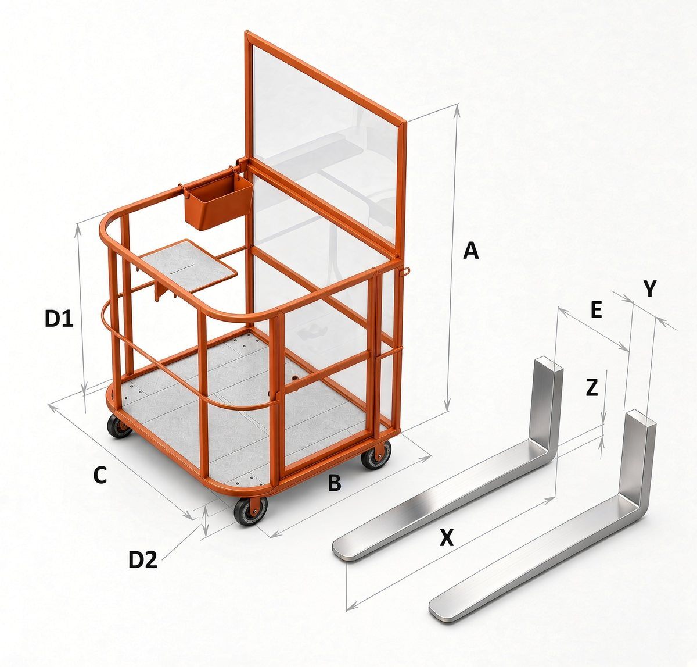

Схема:
A — высота защитного экрана,
B — глубина платформы,
C — ширина платформы,
D1 — высота перил,
D2 — клиренс (высота основания);
E — расстояние между вилами,
X — длина,
Y — ширина,
Z — толщина вилы.

1. Ваши контакты
Почта *
обязательно — пришлём расчёт
Имя
Телефон

2. Техника
Вид техники
погрузчик / штабелёр / ричтрак / другое
Марка и модель
как на шильдике
Грузоподъёмность техники, кг
с шильдика или из паспорта

3. Вилы (заполните обязательно)
E — расстояние между вилами, мм
минимальное и максимальное
X — длина вил, мм
Y — ширина одной вилы, мм
Z — толщина вилы, мм

4. Платформа
A — высота экрана, мм | 1800
B — длина платформы, мм | 1200
C — ширина платформы, мм | 1000
D1 — высота перил, мм | 1200
D2 — клиренс (высота основания), мм | 190
Грузоподъёмность платформы, кг  людей + инструмент | 200
Количество человек | 2
Цвет (RAL)
Количество, шт.
Комментарий
задача, особые условия

Заполните и пришлите на info@tds-vostok.ru
или заполните ту же форму на сайте на странице платформы → «Изготовим платформу под вашу технику». Можно приложить фото шильдика и вил.

